实验编号： 1 四川师大Oracle实验报告 2016 年 12 月 1 日
计算机科学学院 2014级3班 实验名称：了解ORACLE环境，使用ORACLE数据库实用工具
姓名：刘程贤 学号：2014110321 指导老师：俞晓 实验成绩:_____

实验1了解ORACLE环境，使用ORACLE数据库实用工具
- 实验目的及要求

  - 了解ORACLE数据库的各个常用工具软件

- 实验内容

  - 在ORACEL数据库下使用SQL*PLUS ，SQL*PLUS Worksheet，PL/SQL Developer工具，企业管理器等实用工具与Oracle交互。并在企业管理器中观察ORACLE的底层存储原理。在PL/SQL Developer中书写简单的SQL语言。

- 实验主要流程、基本操作或核心代码、算法片段（该部分如不够填写，请另加附页）

  - 在自己的笔记本上成功安装Oracle12c服务器版本；
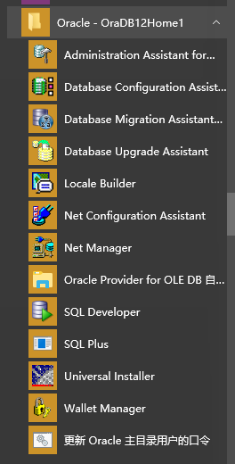
  - 点击运行SQL Plus；
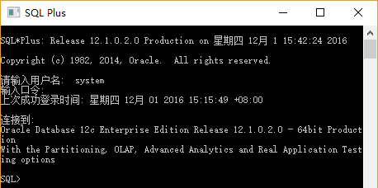
  - 尝试在SQL Plus下输入SQL语句执行；
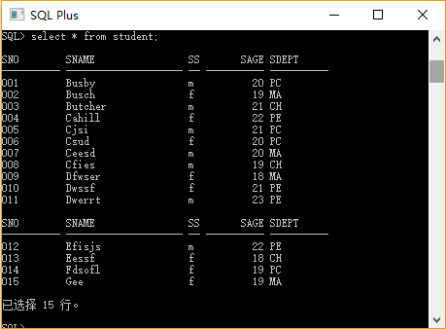
  - 成功安装PL/SQL Developer并登录运行；
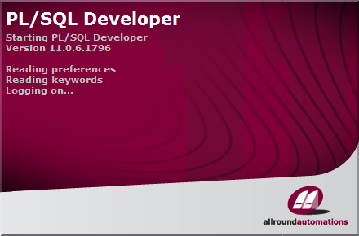
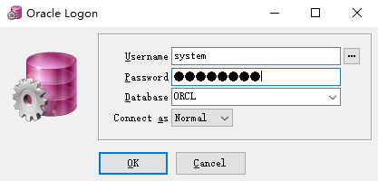
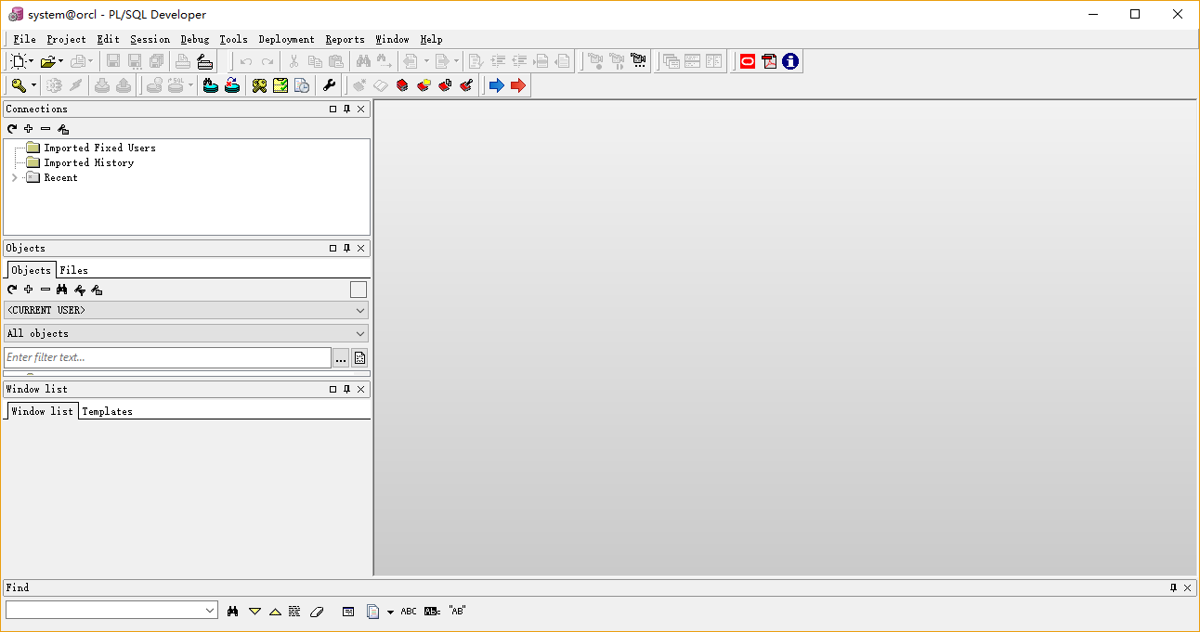
  - 在PL/SQL Developer里新建Command窗口，在Command窗口里面输入简单的SQL语句并执行；
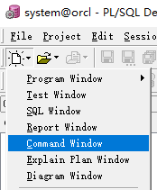
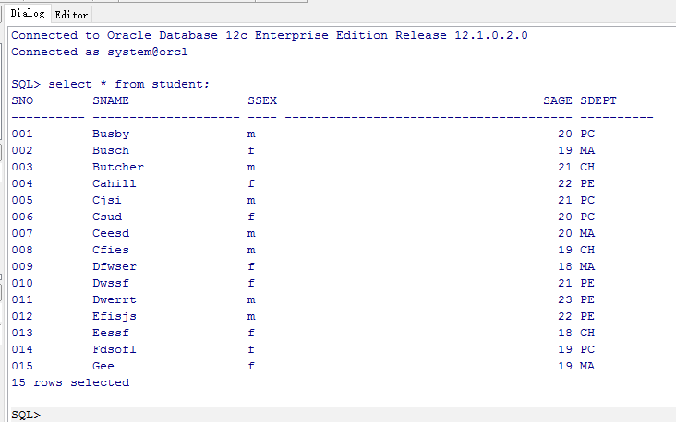

- 实验结果的分析与评价（该部分如不够填写，请另加附页）

注：实验成绩等级分为（90－100分）优，（80－89分）良，(70-79分)中，（60－69分）及格，（59分）不及格。

